MS001.01.009SM.1.0

MS-001

关键工序验证报告

编制/日期：颜廷威/2021.04.21

审核/日期： 孙盼/2021.04.21

批准/日期：陈汉清/2021.04.21

杭州三坛医疗科技有限公司

文档更改履历

|  |  |  |  |
| --- | --- | --- | --- |
| 版本号 | 发布/实施日期 | 更改内容概述 | 更改者 |
| V1.0 | 2021.04.21 | 文件新编 | 颜廷威 |
|  |  |  |  |
|  |  |  |  |
|  |  |  |  |
|  |  |  |  |
|  |  |  |  |
|  |  |  |  |
|  |  |  |  |
|  |  |  |  |
|  |  |  |  |
|  |  |  |  |
|  |  |  |  |

**目录**

1. 引言 1

1.1. 编写目的 1

1.2. 适用范围 1

1.3. 关键术语定义 1

2. 概述 2

2.1. 验证背景 2

2.2. 验证目的 2

2.3. 验证范围 2

2.4. 测试地点 2

2.5. 测试依据 2

2.6. 测试小组 2

3. 验证时间 3

4. 测试设备 3

4.1. 主要测试设备清单 3

5. 验证可接受准则 3

6. 内容及方法 3

6.1. 验证内容 3

6.2. 验证方法 4

7. 验证步骤 4

8. 验证结果 5

9. 结论 5

10. 附件 5

# 引言

## 编写目的

记录MS-001生产过程中的关键工序验证条件、过程等，并根据验证结果给出关键工序的验证结论。

## 适用范围

本方案适用于我司MS-001产品。

## 关键术语定义

无

# 概述

## 验证背景

MS-001在生产过程中会对其产品性能产生较大影响的工序为TCP标定工序。经过确认，将TCP标定设定为MS-001的关键工序。

## 验证目的

通过对MS-001的关键工序的验证，证明关键工序的有效性。

## 验证范围

验证MS-001的TCP标定工序。

## 测试地点

实验室

## 测试依据

《MS-001产品技术需求说明书》

## 测试小组

|  |  |  |  |  |
| --- | --- | --- | --- | --- |
| 序号 | 姓名 | 部门 | 岗位 | 职责 |
| 1 | 颜廷威 | 研发中心 | 结构工程师 | 验证过程跟踪、数据记录、工装测试报告编写 |
| 2 | 孙盼 | 研发中心 | 机械设计组主管 | 数据审核、报告审核 |

（若对人员有特别要求应另行说明）

# 验证时间

|  |  |  |  |  |
| --- | --- | --- | --- | --- |
| 序号 | 主要工作内容 | 开始时间 | 结束时间 | 责任人 |
| 1 | 验证工作 | 2021月4月07日 | 2021月4月08日 | 颜廷威 |
| 2 | 数据分析 | 2021月4月09日 | 2021月4月09日 | 颜廷威 |
| 3 | 编写验证报告 | 2021月4月12日 | 2021月4月12日 | 颜廷威 |

# 测试设备

## 主要测试设备清单

|  |  |  |
| --- | --- | --- |
| 设备编号 | 设备名称 | 型号规格 |
| ST/ZG-023 | 克氏针 | 3.0mm |
| ST/ZG-047 | 刻度板 | / |
| ST/RD-E6018 | 导引台车 | MS001-B |
| ST/ZG-040 | 游标卡尺 | / |

# 验证可接受准则

1. 机械臂在0mm~100mm的高度范围内，观察克氏针针尖在刻度板上与目标点之间的偏移应在0.5mm以内。
2. 机械臂在-180°~180°的角度范围内，观察克氏针针尖在刻度板上与目标点之间的偏移应在0.5mm以内。

# 内容及方法

## 验证内容

验证MS-001的关键工序：TCP标定。

## 验证方法

在关键工序完成后，调整机械臂不同的高度位置，观察克氏针针尖在刻度板上与目标点之间的偏移是否在0.5mm以内。调整机械臂不同的旋转角度，观察克氏针针尖在刻度板上与目标点之间的偏移是否在0.5mm以内。通过上述方法来确认关键工序的有效性。

# 验证步骤

1. 按生产作业指导书（整机调试）进行TCP标定；
2. 使套筒底部距离刻度板30mm，沿套筒插入克氏针，调整刻度板位置，使克氏针针尖位于刻度板圆心。

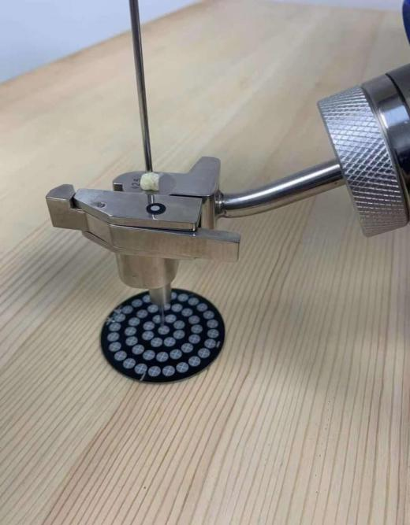

图 1 调整刻度板

1. 角度偏移量：在0~100mm范围内垂直运行机械臂，观察针尖偏移量，记入表中；

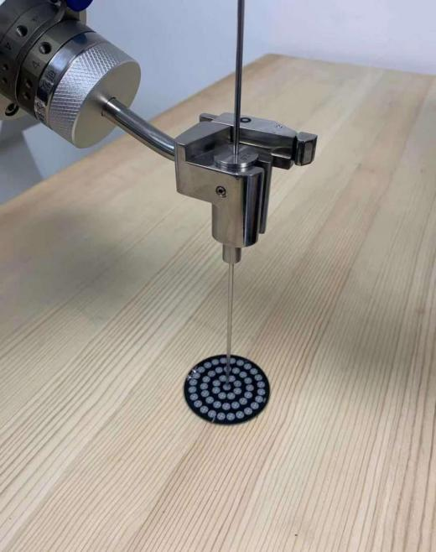

图 2 角度偏移量测试

1. 位移偏移量：调整机械臂，使套筒底部距离刻度板30mm，沿套筒插入克氏针，调整刻度板位置，使克氏针针尖位于刻度板圆心，在-180~180°范围内旋转机械臂，观察针尖偏移量，计入表中；

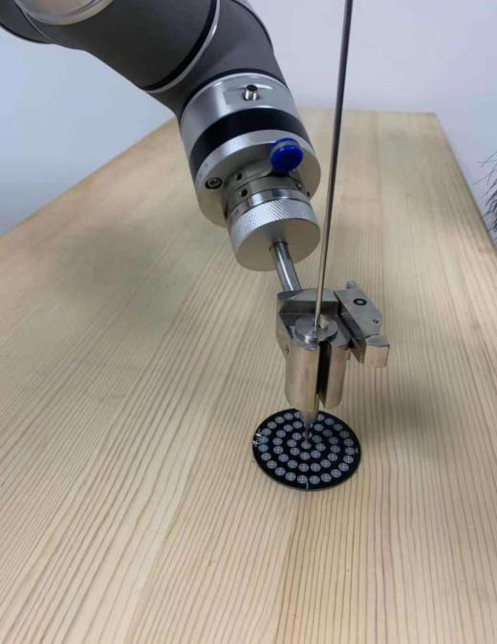

图 3 位移偏移量测试

1. 重复10次步骤3~5，将每次测试的角度偏移量及位移偏移量记录入表中；

# 验证结果

见附件《关键工序验证记录表》。

# 结论

由验证结果可知，完成关键工序后，验证参数指标均符合可接受准则，即角度偏移量≤0.5mm，位移偏移量≤0.5mm。该关键工序在MS-001的生产过程中能有效实现产品整机调试，即该关键工序是有效的。

# 附件

表 1 关键工序验证记录

|  |  |  |
| --- | --- | --- |
| 次数 | 角度偏移量 | 位移偏移量 |
| 1 | 0.3mm | 0.1mm |
| 2 | 0.2mm | 0.3mm |
| 3 | 0.2mm | 0.2mm |
| 4 | 0.2mm | 0.2mm |
| 5 | 0.2mm | 0.3mm |
| 6 | 0.1mm | 0.1mm |
| 7 | 0.2mm | 0.1mm |
| 8 | 0.4mm | 0.1mm |
| 9 | 0.3mm | 0.3mm |
| 10 | 0.3mm | 0.2mm |
| 测试人：颜廷威 时间：2021.04.12 | | |